衢州职业技术学院适应社会需求能力评估自评报告
为深入贯彻党的十九大精神和全国教育大会精神，适应经济发展的新常态、供给侧改革和产业结构调整对职业教育提出的新要求，融入区域经济社会发展，根据《中国教育现代化2035》《加快推进教育现代化实施方案（2018—2022年）》《国家职业教育改革实施方案》，推动高等职业院校坚持“以立德树人为根本，以服务发展为宗旨，以促进就业为导向”，深化办学机制和教育教学改革，全面提高高等职业院校适应社会需求能力和水平，依据国务院教育督导委员会颁布的《高等职业院校适应社会需求能力评估暂行办法》，结合我校的实际办学情况做出自我评估。
一、办学基础能力
衢州职业技术学院是2002年经浙江省人民政府批准成立的从事高等职业教育的公办全日制高等学校，主要培养面向生产、建设、管理、服务第一线的高素质技术技能人才。
学校占地面积300亩，建筑面积17万平方米，其中教学科研及辅助用房面积99608.35平方米、行政办公用房面积9722.80平方米，生均教学行政用房面积17.04平方米/生。学生公寓共5栋，建筑面积49703.90平方米。拥有设施完备、功能齐全的实训楼、教学楼、图书馆、体育馆、餐厅、浴室等教学生活用房。
学校积极筹措办学经费，优化资源配置，提高投入产出效益。办学经费的主要来源有国家财政性教育经费、公共财政预算教育经费、社会捐赠经费、学杂费等事业收入。国家财政性教育经费2017年投入为9435.51万元，2018年投入为9402.38万元，2019年投入为11810.48万元。
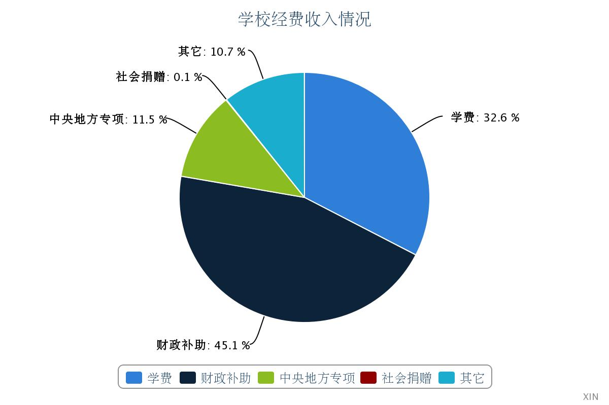
图1 学校办学经费来源情况
数据来源：高等职业院校适应社会需求能力评估数据平台（2019）
学校高度重视校园信息化建设，致力打造“智慧校园”，完善校园网络和公共服务基础设施。目前接入互联网出口宽带2010Mbps，主干网带宽达到千兆，教学用终端（计算机）2565台，网络信息点数11450个，数字资源总量78900GB。有583门课程在网络教学平台中建有网络教学资源，部分专业应用虚拟实训软件教学。校园实现无线网络全覆盖。实现了校园一卡通与商务收银系统、银行转账系统、门禁系统、水控系统、机房管理系统、图书管理系统、数字化校园等系统的对接应用，一卡通实用范围涵盖校内就餐、图书借阅、校内购物、上机上网、实训管理、住宿管理以及体育设施实用等。构建了校园信息化管理平台，实现了学校行政办公、教务教学、招生就业、学生管理、顶岗实习管理、教学质量管理、网络课程及教学系统、教学资源库系统、课堂及实训教学系统、数据管理系统、校园门户系统、网络及信息安全系统、国有资产管理系统、人力资源管理系统、科研信息管理系统的全方位信息化管理。
实训基地、仪器装备进一步完善。近年来根据专业调整和培养需求，新建阿里巴巴•衢州职业技术学院客户体验实训基地、中药学实训基地等5个校内实训基地，新增实训基地面积14566平方米。学校现有17个校内实训基地、182个校内实验实训室和179个校外实习实训基地，实训基地面积42272平方米，生均实训面积6.5平方米。新建了一批设备条件较为先进、能满足各专业的实践教学需要的校内实验实训室，新增教学科研设备值4731.03万元，现有教学科研设备值9546.96万元，生均教学科研设备值1.47万元，接近全省平均水平。“十三五”期间年均教学科研设备值增长率达15.86%。
各二级学院都拥有一幢相对独立的实训大楼，实训基地布局合理，形成了具有各自特色的人文环境。护理、艺术设计、汽车技术、电子信息实训基地立项为浙江省“十三五”高等职业教育示范性实训基地。护理实训基地、艺术设计实训基地被立项为教育部《高等职业教育创新发展行动计划（2015-2018年）》生产性实训基地等。
二、师资队伍建设
学校坚持以人为本，把人才作为学校第一资源，着力实施“人才强校”战略，紧紧围绕引进、培养和使用三个重要环节，大力加强师资队伍建设，在人才引进、团队培育、青年教师培养、师资队伍结构优化等方面取得了一定成效。
学校坚持党管人才的基本原则，以“提高质量、优化结构”为主线，紧紧抓住引进、培养、使用三个环节，重视高层次人才的引进，重视中青年教师队伍的培养，重视人才队伍工作积极性的激发，着力推进师资队伍建设。
（一）人才引进力度不断加大。“十三五”期间，学校逐年规范人才引进工作，逐年加大人才引进力度，提高人才引进待遇，学校共人才引进（招聘）140人，其中具有行业企业工作经历30人、具有海外留学经历7人、高级工程师1人、浙江省拔尖技能人才1人。
（二）教师培养工作不断强化。学校成立了教师发展中心，构建“四阶四层螺旋递进式”教师教学培养体系，推行新教师两年培养制度。开展各类培训活动200余场、咨询活动40余期，新教师培养实现全覆盖；学校积极组织教师赴海外研修培训，学校组团9批教学骨干和管理骨干赴新加坡、德国、美国等国家开展职业教育培训，合计160余人次，目前学校教师队伍中具有国（境）外培训经历的占50%；学校利用校外优质资源，组织教师参加访问进修和博士进修，近五年学校共选派了49名教师开展访问进修和博士进修。
截止目前，学校现有458名教职员工，其中专任教师为303人，占教职工总数的66%。专任教师中具有正高级职务17人（占6%）、副高级职务80人（占26%）、中级职务132人（占44%）、初级职务74人（占24%）；专任教师中具有研究生学历或硕士及以上学位的241人（占79%），其中具有博士学位5人，另有7人正在攻读博士研究生学历学位。专任教师中思想政治理论课教师19人，生师比达到360:1，另有专职辅导员33人，生师比达到206:1。
在高层次人才队伍建设方面，入选省优秀教师3人、省教坛新秀3人、省“151人才工程”培养对象2人、省高职（高专）专业带头人11人、省拔尖技能人才2人、省优秀技能人才1人，入选市拔尖人才2人、市“115人才工程”第一层次2人和第二层次8人、市杰出技能人才1人、市首席技师3人、市技能大师工作室2个、市专家工作站4个。教师积极参与教育教学改革、技术研发、业务进修、企业锻炼等工作和培训，专业能力和社会服务能力不断增强，基本形成了一支师德师风优良、业务素质较好、结构比例较合理的师资队伍。
三、专业建设与人才培养
坚持以立德树人为根本、以服务地方发展为宗旨，不断加强教育教学改革和机制创新，提升人才培养质量、提高服务区域经济发展能力。
学校设有医学院、艺术设计学院、经济管理学院、信息工程学院、机电工程学院、文化旅游学院、继续教育学院等7个二级学院。开设护理、助产、中药学、药品经营与管理、艺术设计、摄影摄像技术、数字媒体艺术设计、会计、市场营销、连锁经营管理、金融管理、计算机应用技术、计算机网络技术、电气自动化技术、应用电子技术、光伏工程技术、机电一体化技术、数控设备应用与维护、汽车检测与维修技术、汽车营销与服务、机械制造与自动化、应用英语、休闲体育23个专业，形成了机电技术、计算机应用技术、医养健康（护理）、数字创意设计、商贸服务等5个专业群协调发展的格局。在23个专业中，护理、助产、市场营销、会计、连锁经营管理、电气自动化技术、机电一体化技术、数控设备应用与维护、机械制造与自动化、光伏工程技术、汽车营销与服务等专业与衢州市社会经济发展密切相关，与地方产业匹配度较高，属于地方支柱产业相关专业。学校坚持以职业精神与技术技能高度融合的人才培养为核心任务，经过多年的专业建设与改革，已经形成校级、省级、国家级三个层面的专业建设体系。
学校全面推进人才培养模式创新和教育教学改革。深入实施中高职一体化、自主招生，创新就业与升学双导向的人才培养模式，逐步拓宽学生成才通道。与企业合作开办实名制学院、开设订单班。积极推行现代学徒制，促进工学结合、产教融合。深化专业与行业企业协同育人的机制，共同制定培养方案、共同建设课程、共建实践基地，共同制定评价标准。
立足区域产业建专业，把专业建在产业链上；立足职业岗位育人才，把人才培在需求端上；立足企业难题立课题，把课题立在生产线上；立足实践能力培双师，把教师锻炼在车间里的校企合作理念，以“三走访三服务”为载体，以服务企业的用工需求为目标，先后与吉利汽车有限公司、红五环集团股份有限公司、浙江隆基乐叶光伏科技有限公司、浙江泰隆商业银行、柯城区人民医院等单位开展现代学徒制人才培养试点，校企年培养学生300多人，实现企业需求侧和学校供给侧的无缝对接，共同打造校企发展共同体。
积极“引企入校”，以学校出场地、企业出设备的合作模式，与阿里巴巴集团、浙江灵动广告设计有限公司、衢州光大汽车有限公司在校内共建3个生产性实训基地，积极打造“四真四融、五位一体”应用性人才培养体系。
正在开展校企合作的企业数达369家，其中当地企业数为45家。共有校外实习实训基地208个，校内实践基地76个。校内实践教学工位数7552个，生均约1.16个。2018-2019学年学生校外实习实训基地总量为3906751学时。2017年至2019年每年支付企业兼职教师课酬总额分别为199.62万元、330.02万元、456.58万元，呈逐年递增趋势。
各专业开设的课程包括文化素质课、基础理论课、职业能力课、综合实训、职业资格证书课程以及素质与创新创业教育活动六大模块，实践教学时数占总学时比例大于50%。
积极落实《国家职业教育改革实施方案》的工作要求，我校共获批教育部1+X证书制度试点项目18个，覆盖学校16个（73%）专业，全面开启了新一轮的专业内涵发展。
积极探索国际化专业人才培养模式，聚力国际专业认证，我校以信息工程学院计算机应用技术专业为试点，开展以《悉尼协议》为范式的专业建设与教学改革工作，引入国际工程教育理念，建立了成果导向的课程体系、课堂教学方法以及评价和持续改进机制，并顺利通过IEET国际工程专业认证。
继续推进教学改革和教学质量工程，扶持建设教学改革和课堂教学改革项目，提升改革质量和效果，加强项目成果推广应用工作，增强教改项目的辐射力。“十三五”期间，共立项省教改项目14项、省精品在线开放立项建设课程2项、省高校新形态教材建设项目14项、校级慕课建设项目65项和其他校级教学建设项目150余项。同时，在优化人才培养方案、完善课程体系建设的基础上，进一步提升教师教学能力，促进科研与教学互动，加强学生学业指导，采取小班化教学、分层分类教学、加大选修课比例、广泛运用信息化教学手段、积极组织学生参与竞赛等方式，为学生的个性发展和自主学习提供更大的空间。“十三五”期间，我校获得教师类省级奖项36项，其中一等奖4项、二等奖10项、三等奖22项；承办浙江省职业院校学生技能大赛5项，获得国家级奖项227项、省级奖项545项。
四、招生就业
截止2019年统计数据，学校全日制在校生人数6468人，其中高中起点学生数为5062人、中职起点学生数为1406人、非全日制专科学历教育注册生1037人，夜大（业余）学生数84人。
2019年我校计划统招招生数为2468人，录取2427人，实际报到2348人，录取率98.34%、报到率96.74%。
学校积极推行双证书制度，鼓励学生取得与专业相关的职业资格证书。毕业生获得国家与行业颁发的与专业相关的职业资格证书数量有较大幅度增长。2019年我校毕业生人数为2114人，其中有2098人取得了与专业相关的职业资格证书，取得率为99.24%。
近三年毕业生人数分别为，1991人、2102人、2114人，毕业生一年后就业率分别为98.22%、98.02%、98.19%。当地就业数增长明显2017年为320人；2018年为356人；2019年为378人，服务中小微企业及基层就业数稳中有增。毕业生直接升学数从2015年的90人增加到2017年的172人。毕业生升学和就业情况体现了学校坚持附身贴地、提升能力、服务区域经济发展的办学定位，在为区域经济发展培养高素质技术技能人才以及普职融通、构建人才成长立交桥方面取得了较好的成果。毕业生的满意度逐年上升，2018届毕业生对教学的满意度达到82.17%；用人单位对我校毕业生的满意度达到89.11%。
五、科研及社会服务能力
学校牢固树立并切实贯彻创新、协调、绿色、开放、共享的发展理念，将科技、金融、文旅、互联网四大高端要素融入学校的教育教学和科学研究中，增强学校的创业创新驱动力。同时依托浙江省的体制机制、特色产业、城乡协调、生态、环境和历史文化等方面的优势，积极利用衢州市大力发展现代服务业、旅游业、高新技术产业和装备制造业、电子商务的契机，优化专业结构和课程设置，与地方经济发展紧密结合，加快形成研发能力，加强与国内外产业研究机构的合作，积极引进建设氟硅、建材、光学、造纸等产业研究院，为衢州市实现绿色发展、转型发展、创新发展，形成更具活力、更有效率的开放型生态经济体系与体制机制新优势提供人力和技术支撑。
（一）重视科研平台及科研团队建设，推进内涵提升。重视团队基本建设，补足科研平台内涵短板。在原有工业自动化、养生养老护理、茶叶机械、民俗体育文化研究等11个校级科研机构基础上，组建了“艺术设计创新创业教学与研究”、“智能制造与工业大数据技术应用研究”和“浙西地区农业机械化研究”3个校级创新团队。“衢职院病毒致瘤研究科技创新团队”成功入选衢州市重点创新团队。通过科研平台及团队建设，进一步增强了教师团队意识，发挥了专业骨干教师积极性。
（二）科研项目数稳步增长。“十三五”期间我校获厅级及以上项目285个，其中国家级项目1个《孔氏南宗家庙与江南明代祠堂建筑史料整理研究》获国家社科基金艺术学项目，国家级项目实现零突破。省部级项目6个（其中省科技厅基础公益项目2个，省哲学社会规划项目4个），纵向科研经费总额达340万元，与“十二五”相比，增幅达15%。厅级以上科研项目数及经费呈增长态势。
（三）科研成果数量稳中有增。专利数量增速明显，授权专利数568件，其中发明专利43项，发明专利占比呈增高态势。软件著作权200项。2020年专利成果转化实现零突破。发表学术论文1200篇，其中核心期刊253篇(占21%)，论文总量略有下降，核心期刊呈增长态势，但高层次论文比例仍较低。厅级科研成果18项，其中二等奖4项（其中衢州市科技进步二等奖1项，衢州市哲学社会科学成果3项）、三等14项（衢州市哲学社会科学成果12项，浙江省教育科学优秀科研成果奖2项）。
（四）服务区域能力有一定提升。19名科技特派员参加衢州市科技型企业登高计划，三位教授分别担任新能源（光伏）、高端汽摩制造、信息技术与电子商务三个行业的技术组组长，引领全市该行业开展“登高计划”科技与服务攻关工作。2018年我校重组派出14位教师入选衢州市“双百”科技型中小企业登高计划企业科技特派员团队，三位教授分别任新能源一组、信息科技组、智能汽车组负责人。专业教师为企事业单位提供技术服务项目73项，服务到款经费330万，科技服务处于起步阶段。
学校与政府部门、行业协会以及社会培训机构建立了稳定的合作关系，积极开展社会培训工作。成立了衢州农民学院、衢州女子学院，衢州乡村振兴学院，打造集乡村振兴理论研究、实践指导及人才培养三位一体的综合平台，强化教学服务资源支持和人才智力支撑，助力衢州“1433”和乡村振兴建设。搭建农村教育培训“1+2+N”四级组织驾构，制定农民培训“133”课程培训体系，深化四省边际职业培训联盟实体化运作，联合开展社会培训，统筹教材、师资、课程各类教育教学资源，实施“田间地头”、“课堂车间”、“线上线下”教学模式。
牵头成立浙闽赣皖四省边际职业培训联盟，成功举办二届“中国•衢州月嫂节”，落实浙江省委省政府“山海协作”升级版精神，持续开展杭衢山海协作培训。设立了浙江省家政服务人才培养培训联盟衢州分中心暨市养老护理教育培训中心，成为“全国巾帼家政服务培训示范基地”、“全国职工培训示范点”、“浙江省国际服务外包人才培训基地”、“浙江省电子商务专业人才实训与鉴定工作站”，注重培训项目品牌建设，讲好“衢州月嫂”培训故事，进一步扩大衢职培训品牌影响。“十三五”期间共开展各类培训近500期，受益人群60000余人，职业技能鉴定8000余人。极大地提升了学校服务衢州地方经济社会发展的能力。政府购买服务到款额2017年为549.27万元、2018年为599.50万元、2019年为758.80万元。培训服务到款额2017年为397.14万元、2018年为490.99万元、2019年为516.60万元。
根据高等职业院校适应社会需求能力评估数据平台数据分析，我校在办学基础能力、师资队伍建设、专业人才培养、学生发展以及社会服务能力等方面能较好地适应社会需求，为衢州市经济社会发展提供支持。同时，在坚持走质量立校、特色强校发展道路的基础上，我校正在努力建设成为一所办学特色鲜明、社会评价优良的优质高职院校，成为区域技术技能人才培养培训的重要基地。

衢州职业技术学院
2020年10月

